90 ОТДЕЛЬНЫЙ СПЕЦИАЛЬНЫЙ ПОИСКОВЫЙ БАТАЛЬОН
187300, п.г.т. Мга.,187026, Ленинградская обл., Тосненский р-н, г. Никольское, ул. Спортивная, дом № 5. Тел./факс 8 (813) 61 54-880

ОМИППО «Доблесть», отряд: « » E-mail: alisabender4@gmail.com
Порядковый № Порядковый №
раскопа по останков по
экспедиции экспедиции

ПРОТОКОЛ ЭКСГУМАЦИИ
Тип залегания останков:

У останков обнаружена  именная вещь | Именная вещь  обнаружена без останков | Медальон

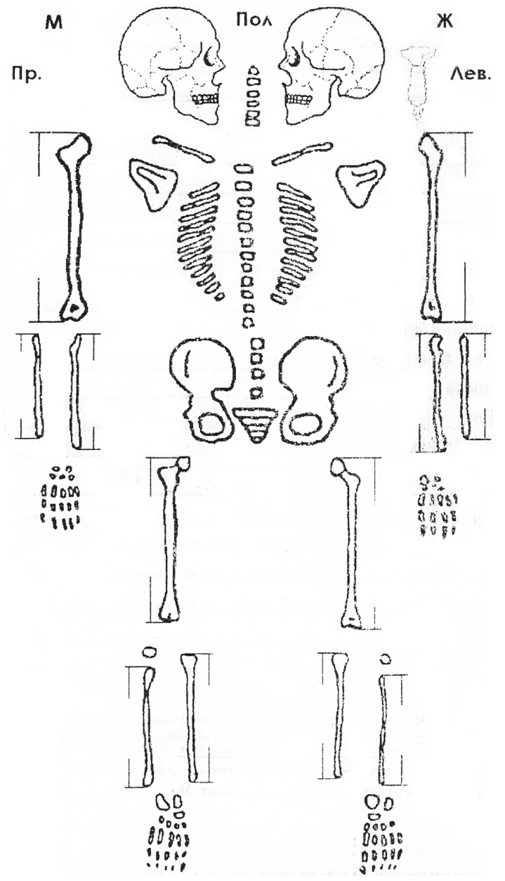 |  | Фотофиксация (фотографии приложить).  То, что сфотографировано, отметьте галочкой  Да - фото места обнаружения с привязкой к местности  Да - фото места обнаружения до начала работ (детальные  снимки с № раскопа, указателем С-Ю).  Да - фотографии расположения скелета в раскопе,  несколько видов (с № протокола, эксгумационно-  масштабной линейкой, указателем С-Ю).  Да - фотографии особенностей скелета в раскопе.  (фотографии общего плана, фотографии крупного  масштаба – ранения, повреждения и т.д. и т.п.)  (с цифрами № протокола, эксгумационно-  масштабной линейкой, указателем С-Ю).  Да - фотографии черепа: анфас, профиль, швы зарастания  черепа, зубная формула (с цифрами № протокола,  эксгумационно-масштабной линейкой)  Да - фотографии скелета, поднятого из раскопа и  хх  и уложенного на эксгумационном баннере,  показывающие наличие костей и их особенности  с № протокола эксгумации, эксгумационно-  масштабной линейкой)  Да - фото именного артефакта, личных вещей погибшего  (с цифрами № протокола, эксгумационно-  масштабной линейкой)  Да - фото зачищенного материка, дна погребения  (с цифрами № протокола, эксгумационно-  масштабной линейкой, указателем С-Ю)  Да - фото места обнаружения, сделанное после  рекультивационных работ (№ протокола,  указатель С-Ю)  Да - фото эксгумационной команды (дата)
ФИО ответственного за эксгумацию № тел.
E-mail:
Помощники (ФИО, отряд, № тел., E-mail): ____________
__________

_______________________________________________
_______________________________________________

Медальон на экспертизе_______________________
_______________________________________________

Образцы на анализ ДНК_______________________

Описание скелета
сломанная кость сросшийся перелом

обугленная кость кость, амутированная
при жизни

кость в наличии раздробленная кость

Описание эксгумационных работ:1.Погодные условия. 2.Подвергались ли останки осквернению или неполному переносу. 3.Применялся ли археологический способ эксгумации; площадь раскопа; глубина залегания останков. 4.Состояние останков; поза скелета; пол (обоснование); возраст (обоснование); характер ранений, повреждений; антропологических особенностей костей; цвет волос; Описание черепа, число останков и доборов, обнаруженных в раскопе с данными останками; № останков по схеме среза раскопа; и т.д. и т.п. 5.Воинское звание погибшего (обоснование); медальон, данные медальона; именные находки, данные именных находок; амуниция, фурнитура; снаряжение, вид и размер обуви; наличие и вид наград, их номера. 6.Вид боеприпасов и оружия погибших; калибр, маркировка и количество гильз, патронов.

Координаты обнаружения останков N _

E _

1. Погода:
2. Подвергались или не подвергались останки разграблению?
3. применялся или не применялся археологический способ раскопок? площадь раскопа :

6. Найдены ли медальоны, личные вещи, подписные вещи?

 | Схема / поза останков (сделайте фото останков в раскопе). |  | Место хранения именного артефакта: ____________  ____________________________________________  Ф.И.О. _______________________________________  _____________________________________________  Индекс: 187026________________________________  Страна Российская Федерация__________________  Область Ленинградская________________________  Район Тосненский___________________________  П.г.т. Г. Никольское, ул. Спортивная, дом № 5 _т.+7 921 582 28 60 __________________  Улица __ ул. Спортивная _____________________________________  Дом _____№ 5_______ кв. ______________________  Тел./факс 8 (813) 61 54- 880  E-mail: alisabender4@gmail.com,makarenko@doblest.su  Дата «____» ____________20___г. у останков взяты образцы на анализ ДНК, их №___________________  (напишите № образцов, название кости)  _____________________________________________  _____________________________________________  _____________________________________________  Напишите адрес и название исследовательского центра, куда направлены образцы ДНК для хранения и обработки)  Работая с образцами ДНК, соблюдайте инструкцию)  Останки с места эксгумационных работ собраны и уложены в эксгумационный пакет №______________  _____________________________________________  _____________________________________________  Эксгумационный пакет опечатан и подписан.  Эксгумационно-транспортировочный пакет должен иметь следующую маркировку:  - Дата;  - № протокола эксгумации (П.№ раскопа, П.№ останков);  - Название поискового отряда;  - Условное название места экспедиции
Именные данные
Вид артефакта ___________________________
Фамилия ________________________________
Имя ____________________________________
Отчество ________________________________
Год рождения ____________________________
Воинское звание _________________________
Уроженец:
Республика ______________________________
Край ____________________________________
Область _________________________________
Город ___________________________________
Район ___________________________________
С/Совет _________________________________
Деревня _________________________________
Ф.И.О. __________________________________
Исполнитель:
Ф. _ ___________________ _______ Город _____________ Тел. _____________________________
И. _ ________________________________ E-mail________________________________________________
О. _ ________________________________ Подпись: м.п.

